1. Использование языков и субд
1)Использование PostgreSQL
2)Бэкенд пишется на Java
3)Фронтенд пишется на JS с использованием фреймворка Electron

2. Функционал (Реализовать его так, чтобы пользователю было привычно им пользоваться)
1)Окно регистрации имеет поля Email, Логин, Пароль. Внизу под этими полями будет поле «Уже есть аккаунт? Регистрация.»
2)Окно входа пользователя имеет поля Логин и пароль. Под этими полями будут ссылки на регистрацию и восстановление пароля
3)Окно восстановления пароля, будет иметь... (сами додумаете)
4)Основное окно будет иметь:
4.1)Выбор чата
4.2)Настройки
4.3)И другие функции, который будут реализованы потом
5)Окно мессенджера
5.1)Поле ввода: печать и отправка сообщений, использование смайликов, стикеров(если придумаем), гифки
5.2)Блок сообщение: Видно аву и имя пользователя с отправленным сообщением
5.3)Переход в аккаунт пользователя, с кем идёт диалог
6)Окно настроек
6.1)Настройки всего функционала, который доступен пользователю
6.2)Настройка своего аккаунта(редактирование имени, фото и тд)

3. Задачи для фронтендеров
1)Вход в аккаунт через логин и пароль
2)Главная страница с выбором чата
3)Сам чат
4)Основное меню, где будут доп функции программы
5)Личная страница аккаунта, где есть возможности кастомизации

4. Задачи для бэкендеров
1)Передача данных в бд, когда пользователь регистрируется, т. е. создаётся новый объект в программе
2)Вход пользователя
3)Прописать все возможности кнопок

5. Нужные нам технологии
1)Нужно изучить WebSocket для чата, чтобы сообщения отображались в реальном времени
2) Фреймворк Spring на основе Java
3) Взаимодействие с БД через Spring
4)Фреймворк Electron на основе Java Script, для создания GUI
5)

Правильные мысли
1)Использование логина для входа в аккаунт, а EMAIL для восстановления пароля
2) Поиграться с цветами на фронте

Интерфейс
1. Главный экран, куда пользователь попадает при входе в приложение
1)В левой части находятся каналы
2)Возле них находится меню выбора между личными и собственными папками
3)Под ними будут появляться чаты в зависимости от выбора пользователя
4)Посередине пока что пусто
5)Справа тоже пусто

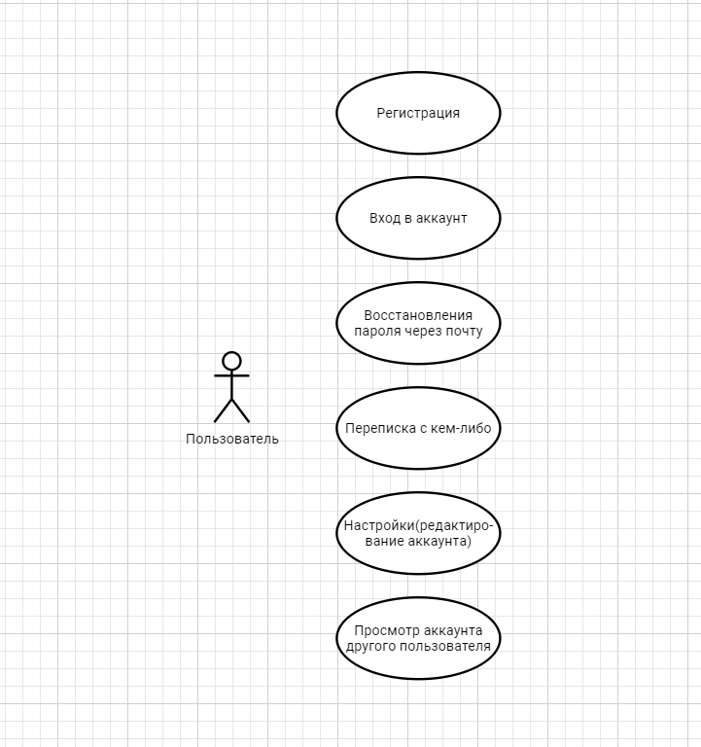
Диаграмма прецедентов для пользователей

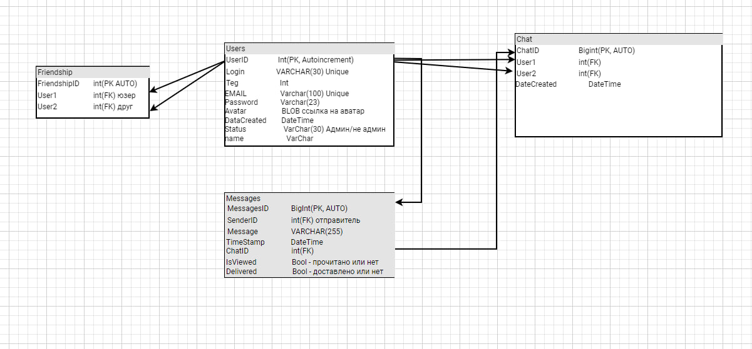
Начальная бд выглядит так:

